

**INGENIERIA EN MECATRONICA**

**Asignatura: SISTEMAS EMBEBIDOS**

**Maestro: Carlos Enrique Moran Garabito**

**Alumno: Mario Alcalá Villagómez 8A**

**Matricula: 17310857**

**Periodo: Enero - Abril 20**

**Lugar:** [Universidad Politécnica de la Zona Metropolitana de Guadalajara](https://upzmg.edu.jalisco.gob.mx/lugar/13061)

Carretera Tlajomulco-Santa Fe, km 3.5 #595, Colonia: Lomas de Tejeda, CP: 45670   
Municipio: Tlajomulco de Zúñiga

RS232C_RS485_RS486

**Interfaz RS232**

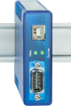La norma RS232 describe la conexión en serie entre un aparato terminal de datos (DTE) y una instalación de transmisión de datos (DCE) con sus propiedades eléctricas y mecánicas. Aunque la norma sólo define este tipo de conexión, la interfaz RS232 se ha establecido como estándar general para transmisiones de datos en serie a través de cortas distancias.

En descripciones de Interfaz de muchos aparatos se usa a menudo en lugar de RS232 la denominación V.24. Aunque se trata aquí de normas diferentes, discrepantes entre sí en puntos de detalle, los conceptos se usan generalmente en la práctica sinónimamente.

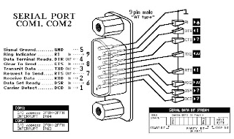

Las señales RS232 pueden ser convertidas con numerosas interfaces en (casi) todos los demás tipos de interfaces como Ethernet, USB, RS422, RS485, 20mA, fibra óptica de vidrio o plástico, etc.

Uno de los estándares de la capa física más conocidos es la interfaz RS-232-C. Esta es una interfase entre la computadora y el MODEM; es decir, entre la DTE y el DCE. Fue desarrollado en 1969 por la EIA (Electronic industries association) la cual es una organización comercial de fabricantes de equipo electrónico, y en cooperación con el sistema BELL y fabricantes independientes de computadores y módems. Esta es una de las interfases seriales más populares hoy en día más utilizadas por los equipos de comunicación por computadora.

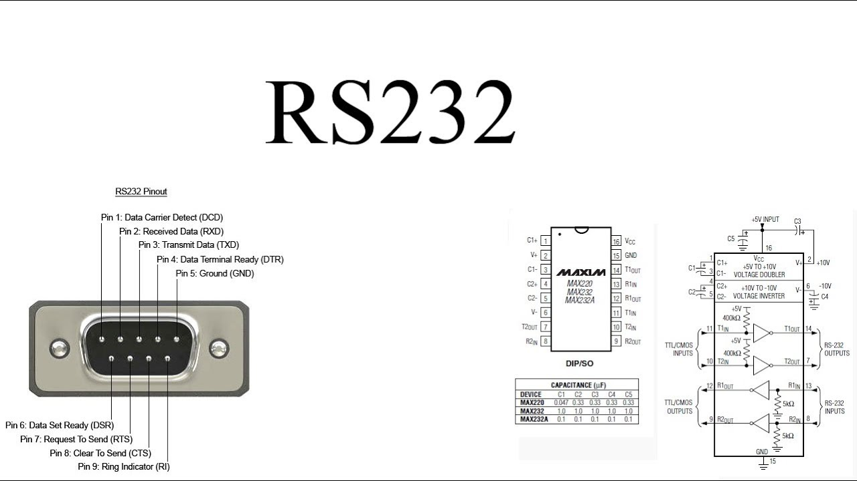

**Especificaciones mecánicas**

Describe un conector de 25 agujas (DB25).  La hilera superior tiene agujas numeradas de 1 a 13 (De izquierda a derecha); la hilera de abajo tiene las agujas numeradas de 14 a 25 (también de izquierda a derecha)

**Especificaciones eléctricas**

Un voltaje más negativo que - 3 voltios es un 1 binario y que un voltaje más positivo que +4 Voltios es un 0 binario.  Utiliza una señalización desbalanceada o de terminación sencilla.

VELOCIDAD DE TRANSMISION:  Esta interfase está hecha para tasa de datos de hasta 20 Kbps, así como cables de hasta 15m. Longitudes más grandes de cables son posibles si el cable de par trenzado se utiliza y la capacitancia de carga se mantiene por debajo de los 2500 pF.

**Especificación funcional**

Muestra cuales circuitos se conectan a cada uno de los 25 pines y que significan. Los más importantes son: cuando la terminal o computadora se enciende, establece (es decir, pone en un 1 lógico) la línea terminal de datos preparada (pin 20). Cuando el MODEM se enciende, establece la línea conjunto de datos preparado (pin 6). Cuando el MODEM detecta una portadora en la línea telefónica establece la línea de detección de portadora (pin 8). La petición de envió (pin 4) indica que la terminal quiere enviar datos. Libre para enviar (pin 5) indica que el MODEM está preparado para aceptar datos. Los datos se transmiten por el circuito transmitir (pin2) y se reciben por el circuito recibir (pin 3). Se dispone de otros circuitos para seleccionar la velocidad de transmisión de los datos, probar el MODEM, sincronizar los datos, detectar señales de llamada y enviar datos en dirección contraria por un canal secundario. Estos circuitos casi nunca se usan en la práctica.

**Especificaciones y Procedimientos**

La especificación de procedimientos es el protocolo, esto es, la secuencia permitida de sucesos. El protocolo se basa en pares de acción-reacción. Por ejemplo, cuando la terminal establece petición de envió el MODEM contesta libre para enviar, siempre y cuando este en condiciones de aceptar datos.

Es común que dos computadores deban conectarse usando RS-232-C. Puesto que ninguno de ellos es un MODEM, existe un problema de interfase. Este problema se resuelve conectando las computadoras con un aparato llamado MODEM nulo, que conecta la línea transmisora de una maquina con la línea receptora de la otra; también cruza algunas otras líneas de forma similar. Un MODEM nulo se parece a un cable corto.

La RS-232-C ha estado en circulación desde hace 20 años. Esta interfase esta recomendada técnicamente por la ITU-T (International Telecomunication union – telecomunication). Esta recomendación estandariza la disposición y significado de las clavijas en el conector utilizado por la mayor parte de las terminales asíncronas.

Debido a las desventajas en la velocidad de transmisión de datos a no mas de 20 Kbps y a la longitud máxima del cable ( 15m), la EIA tuvo un largo debate sobre si debía o no tratar de crear un estándar nuevo que fuera compatible con el viejo pero técnicamente no muy avanzado o uno nuevo e incompatible que satisfaciera todas las necesidades de los años por venir. Finalmente optaron por elegir ambos y crearon un nuevo estándar llamado RS-449.

**Señales y conexiones:**

Las interfaces DTE y DCE se diferencian básicamente en la ocupación de sus conexiones: PCs, impresoras, Plotter o el Main Port de un terminal están equipados con una ocupación DTE, mientras que módems y puertos de impresoras de terminales presentan ocupaciones DE. Algunos tipos de Plotter ocupan una posición especial, que están equipados tanto con una interfaz DCE como con una DTE.

La norma RS232 define como conexiones estándar un enchufe SUB-D de 25 polos. Además, también se ha impuesto, especialmente en el mundo de PCs, el conector SUB-D de 9 polos.

En la tabla se puede reconocer que por ejemplo el pin 2 de la conexión enchufable siempre lleva el nombre TxD (Transmit Data) independientemente de la dirección de la señal de datos. Sólo la información adicional DTE u ocupación DCE informa sobre la función del pin de conexión descrito:

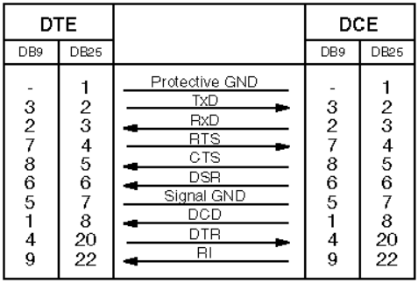

**Método físico de transmisión:**

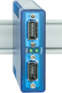 En la interfaz RS232 se transmiten consecutivamente cada uno de los bits de datos de un signo como estados de tensión a través de una línea de transmisión o de recepción. Un "1" lógico corresponde aquí a un nivel de tensión negativo de -15.-3V, un "0" lógico por el contrario a un nivel de tensión positivo de +3+15V referido a la masa común de señales.

El transmisor de datos tiene que generar bajo carga un nivel mínimo de +/- 5 V, mientras que el receptor todavía reconoce como señal válida niveles de +/-3V. La carga óhmica permitida tiene que ser mayor de 3KOhmios, la carga capacitaría ocasionada por la línea de transmisión está limitada a 2500 pF.

Con el aislador RS232, para montaje en raíl DIN, se puede aumentar de nuevo al nivel normal los niveles de señales insuficientes. Este aparato no se suministra de las líneas de señales, al contrario que los aisladores RS232 restantes, sino que ejecuta una regeneración de las señales a través de interfaces RS232 activas con suministro externo.

**Longitud de líneas**

La distancia alcanzable entre dos aparatos RS232 depende como en todos los métodos de transmisión en serie del cable usado y de la gama de Baudios. La RS232C define la distancia máxima con 15 m sin consideración de la velocidad de transmisión.

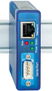 Las versiones más nuevas del estándar RS232 definen la longitud máxima de cable según la capacidad de cable, que no se debe sobrepasar. Seleccionando un cable de baja capacidad (aprox. 50pF/m), puede puentearse así sin auxiliares adicionales una distancia de máximo 50m.

Es posible salvar grandes distancias mediante el uso de amplificadores de líneas RS232 o mediante el uso paralelo de una infraestructura de red eventualmente existente con Com-Servers que pueden transportar las señales RS232 a través de Ethernet.

**Separación galvánica**

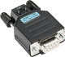 Al estimar la longitud máxima de la línea se debería tener en cuenta siempre el problema de las posibles diferencias de potencial que puedan surgir. Con longitudes de cable crecientes, como en los entornos industriales, se debería prever por ese motivo una separación galvánica de la línea de señales.

Ésta puede ser integrada fácilmente en las conexiones existentes mediante aisladores RS232 enchufables, o realizada alternativamente mediante la transmisión de las señales RS232 a través de una conexión de fibra óptica.

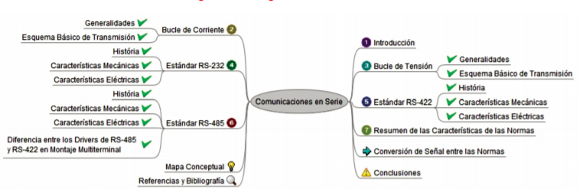

**Control del flujo de datos:**

Las interfaces RS232 poseen una multitud de líneas de Handshake, que en su totalidad sólo se necesitan para la conexión de un módem con un aparato terminal de datos.

El caso más corriente de conexión entre dos terminales de datos entre sí se puede realizar sin problemas por regla general con un número reducido de líneas de Handshake. Las entradas de Handshake no necesitadas se ponen en nivel de liberación sencillamente conectando con las salidas propias de Handshake.

Las nuevas aplicaciones utilizan cada vez más frecuentemente un Handshake de Software a través de los signos "XON" y "XOFF". Otra posibilidad reside en renunciar completamente al control clásico de flujo y en lugar de ello trabajar con un protocolo de bloque. Adicionalmente se realiza aquí un salvamento de los datos mediante sumas de chequeo, que el receptor tiene que controlar y confirmar al transmisor.

**Interfaz RS485**

RS485 es un estándar de comunicaciones que es ampliamente usado en aplicaciones de control y adquisición de datos. Una de sus principales ventajas es que permite poner varios dispositivos RS485 en el mismo bus, lo que permite que múltiples nodos se conecten unos con otros.

La interfaz RS-485 (también conocido como EIA / TIA-485) es un estándar de la capa física de la comunicación. La capa física es el canal de comunicación y el método de transmisión de la señal (nivel 1 del modelo de interconexión de sistema abierto OSI).

La red de comunicaciones construida en la interfaz RS-485 consta de transceptores conectados por un cable de par trenzado (dos hilos trenzados). El principio básico de la interfaz RS-485 es la transmisión de datos diferencial (equilibrada). Eso significa que la señal es transportada por dos cables. Con esto, un cable del par transmite la señal original y el otro transporta su copia inversa.

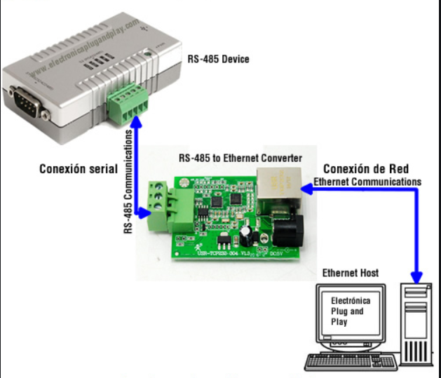

**Comunicación RS-485: características principales**

A pesar de la amplia variedad de soluciones alternativas modernas, actualmente la tecnología RS-485 sigue siendo la base de muchas redes de comunicación. Las principales ventajas de la interfaz RS-485 son:

* Intercambio de datos bidireccional a través de un par de hilos trenzados;
* soporte para varios transceptores conectados a la misma línea, es decir, la capacidad de crear una red;
* gran longitud de la línea de comunicación;
* alta velocidad de transmisión.

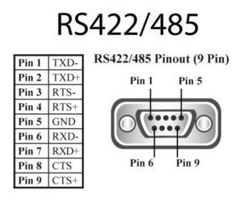

1. Transmisión de datos bidireccional semidúplex. El flujo de datos serie puede ser transportado en una dirección, la transferencia de datos al otro lado requiere la utilización de un transceptor. Un transceptor (comúnmente referido como 'driver') es un dispositivo o un circuito eléctrico que forma una señal física en el lado del transmisor.
2. Canal de comunicación simétrico. La recepción o transmisión de datos requiere dos hilos de señal equivalentes. Los hilos se utilizan para intercambiar datos en ambas direcciones (alternativamente). Con la ayuda de un cable de par trenzado, el canal simétrico aumenta significativamente la estabilidad de la señal y suprime la radiación electromagnética generada por la señal útil.
3. Multiseñalador. La línea de comunicación RS-485 puede trabajar con varios receptores y transceptores conectados. Al mismo tiempo, un transmisor y varios receptores pueden conectarse a una línea de comunicación a la vez. Todos los otros transmisores que necesiten conectarse deben esperar hasta que la línea de comunicación esté libre para la transmisión de datos.

**Distancia a la que se puede utilizar RS485**

Como resultado de la transmisión diferencial de la señal siempre hay una diferencia de potencial entre los cables. Esto garantiza una alta resistencia al modo más común de interferencias. Además, el par trenzado puede ser protegido, lo que asegura la protección de los datos transmitidos. Todo esto permite enviar datos a largas distancias y a velocidades relativamente altas, que puede llegar a 100 Kbits/s a unos 1200 metros. . 4000 pies o unos 1200 metros es la longitud máxima del cable de comunicaciones RS-485. La pauta general, sin embargo, es que el producto de la longitud de la línea (en metros) y la velocidad de transferencia de datos (en bits por segundo) no debería ser mayor que 108. Por ejemplo, un cable de 20 metros permite una velocidad de transmisión de datos máxima de 5 Mbits/s.

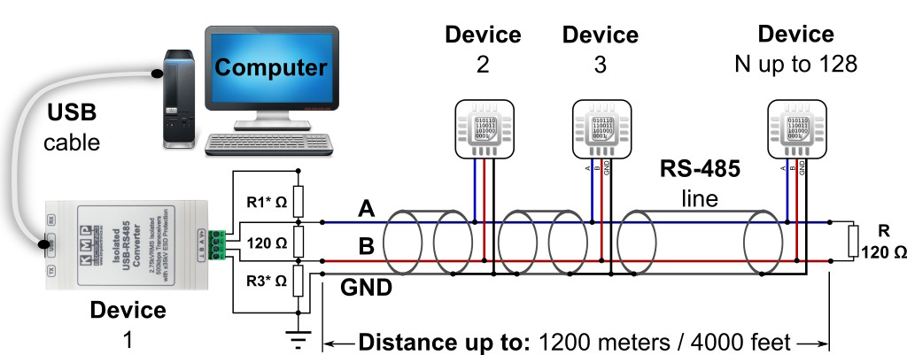

**El protocolo de comunicación RS485**

Cuando la línea de comunicación RS485 está lista para funcionar a nivel físico, es hora de pensar en el protocolo de transferencia de datos - un acuerdo entre los dispositivos del sistema sobre el formato de la transmisión de los paquetes de datos.

Por la naturaleza de la interfaz RS-485, los dispositivos RS-485 no pueden transmitir y recibir datos al mismo tiempo, lo que lleva a un conflicto de transmisores. Por lo tanto, el comportamiento determinista es obligatorio para evitar colisiones de paquetes de datos.

En el protocolo de comunicación RS485, los comandos son enviados por el nodo definido como maestro. Todos los demás nodos conectados al maestro reciben los datos a través de puertos RS485. Dependiendo de la información enviada, cero o más nodos en la línea responden al maestro.

Dicho esto, este tipo de comunicación no es la única manera posible de intercambiar datos por el protocolo de comunicación RS485. Existen otras implementaciones de redes RS485 donde cada nodo puede iniciar la transferencia de datos por su cuenta. Sin embargo, el riesgo de una posible pérdida de datos es mayor en esas redes.

**El software que registra datos RS485**

Trabajando con aplicaciones y dispositivos serie, los especialistas a menudo se basan en un software dedicado, como RS485 Analyzer de Eltima, para rastrear y analizar la actividad del puerto serie, detectar errores, comparar datos recibidos, etc.

**Analizador de Protocolo RS485**

RS485 Analyzer es una herramienta profesional para identificar los problemas en tiempo real y resolverlos de inmediato.

Serial Port Monitor funciona como un rastreador RS485, RS422 y permite analizar los datos de varios puertos COM simultáneamente. La solución también es útil cuando es necesario conectarse a un puerto RS485 ya utilizado por otra aplicación.

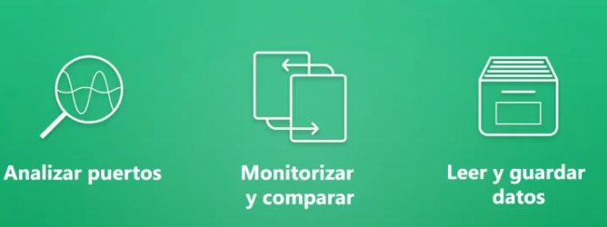

Todos los datos recibidos de las interfaces serie del sistema con la ayuda de RS485 Protocol Analyzer pueden grabarse en un archivo y copiarse en el portapapeles para que un desarrollador pueda analizarlos posteriormente.

La solución resulta muy útil al desarrollar una aplicación o un controlador, al probar y optimizar dispositivos basados en COM.

**Cómo rastrear datos RS485**

Ahora vamos a ver la forma más fácil y eficiente de rastrear datos RS-485 con el software de monitor RS485, RS422.

Descargar RS485 Analyzer e instalarlo en su máquina. Iniciar la aplicación.

Iniciar una nueva sesión de control: en el Menú Principal, seleccionar Sesión>Nueva sesión.

Seleccionar el modo deseado para la presentación de los datos, (los datos rastreados pueden mostrarse en cinco vistas distintas: Tabla, Línea, Volcado, Terminal, y Modbus. Puede habilitar una, varias o todas las visualizaciones a la vez).

En 'Opciones de captura', seleccionar la actividad a supervisar – 'Crear/Cerrar, Lectura/Escritura, Dispositivo de Control’.

Por último, haga clic en "Iniciar la Supervisión".

RS-485 se utiliza en redes industriales, incluyendo Modbus, Profibus DP, ARCNET, BitBus, WorldFip, LON, Interbus, así como en muchas otras redes no estándar.

**¿Qué es el protocolo RS485 Modbus?**

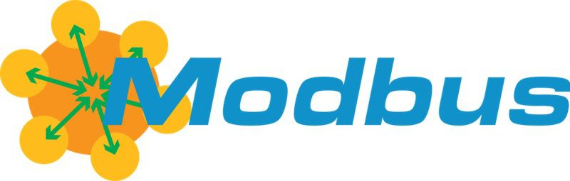

Una de las características principales que diferencia la comunicación RS485 de cualquier otra comunicación serie es el formato de los datos intercambiados. Mientras que los dispositivos RS232 se conectan por protocolos de texto (ASCII), la mayoría de los dispositivos RS485 utilizan Modbus.

Modbus es un protocolo de comunicaciones en serie, que es ampliamente utilizado por los dispositivos electrónicos industriales. En Modbus, la conexión se establece entre un maestro (host) y esclavos (dispositivos basados en COM). Modbus permite acceder a la configuración de los dispositivos y leer los indicadores.

El intercambio de datos es iniciado por un host. El host puede cambiar su driver RS-485 a modo de transmisión por su propia cuenta, mientras que los otros drivers RS485 (esclavos) trabajan en modo recepción. Para que un esclavo responda al host por la línea de comunicación, el 'maestro' le envía un comando especial, que le da al dispositivo previsto el derecho de cambiar su driver a modo de transmisión durante un cierto tiempo.

**Registro de datos RS485 Modbus**

La solución dedicada, Modbus Sniffer, permite leer y registrar los datos Modbus transferidos a través de los puertos RS485/RS422/RS232. El software proporciona soporte completo para los protocolos Modbus RTU y Modbus ASCII. Una exclusiva funcionalidad de la aplicación permite registrar y filtrar los datos Modbus comunicados por los dispositivos serie especializados.